win10自带输入法设置不自动切换成英文的具体操作步骤如下：
1、首先我们打开电脑左下角开始菜单中的设置选项，点击“时间和语言”选项。
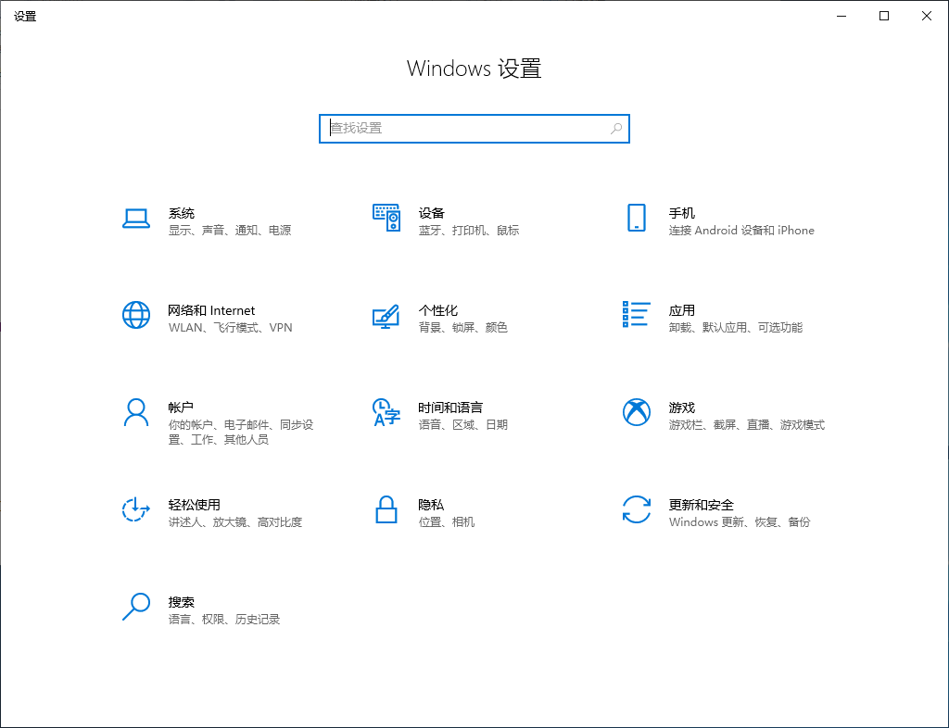
2、然后我们在左侧的“时间和语言”页面中点击中文（中华人民共和国），然后点击“选项”按钮。
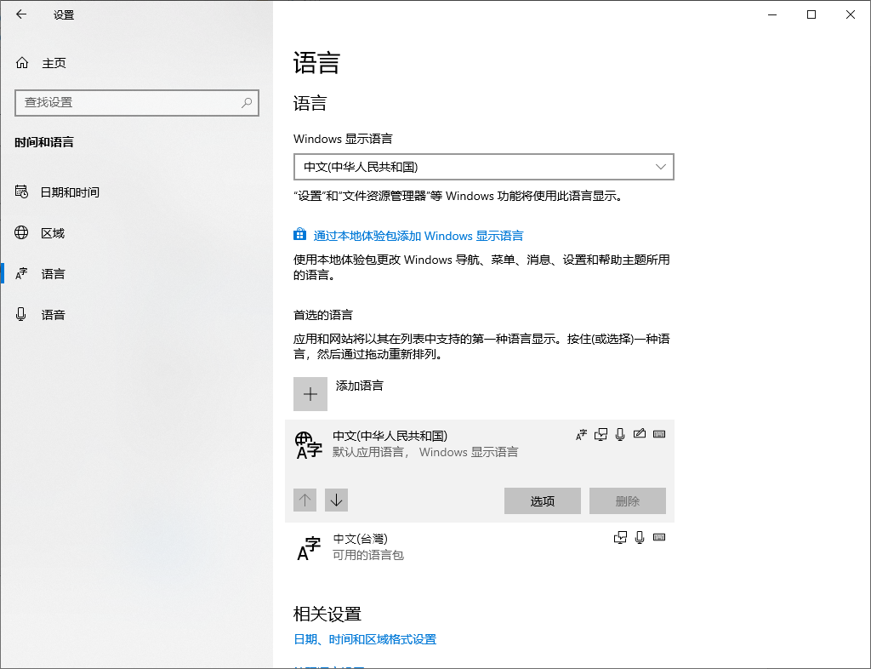
3、之后我们在该页面中点击微软拼音下的“选项”按钮。
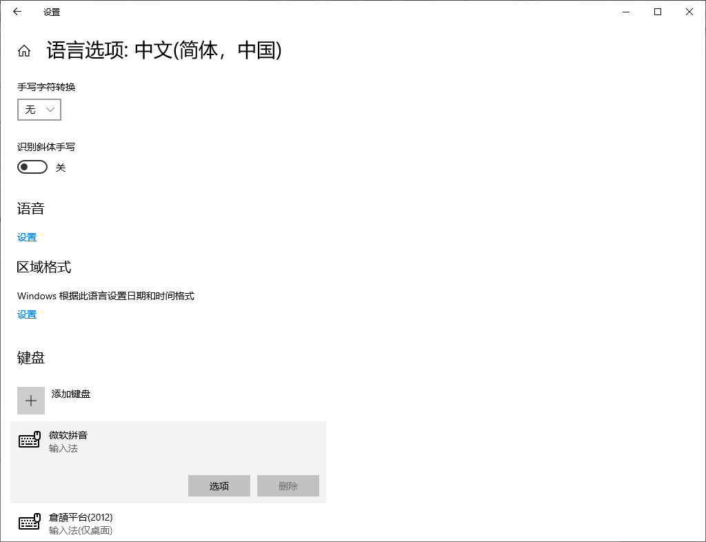
3、之后我们在该页面中点击常规。

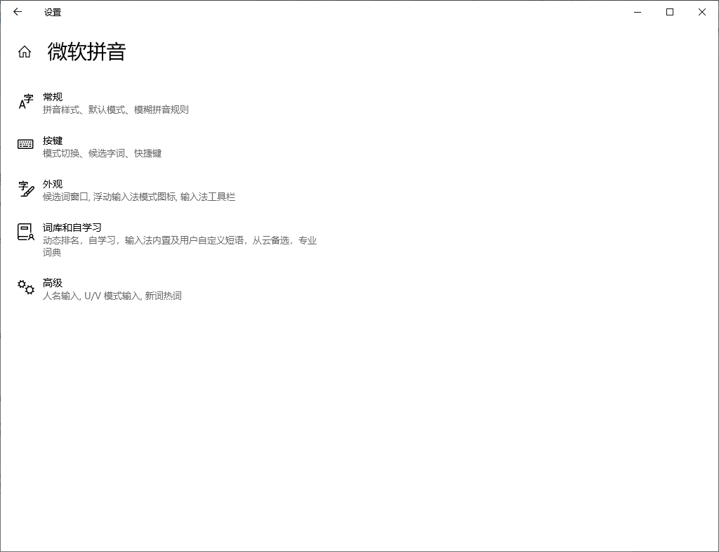
5、最后我们在常规页面中，在选择输入法默认模式下方方框中选择“中文”就可以了
